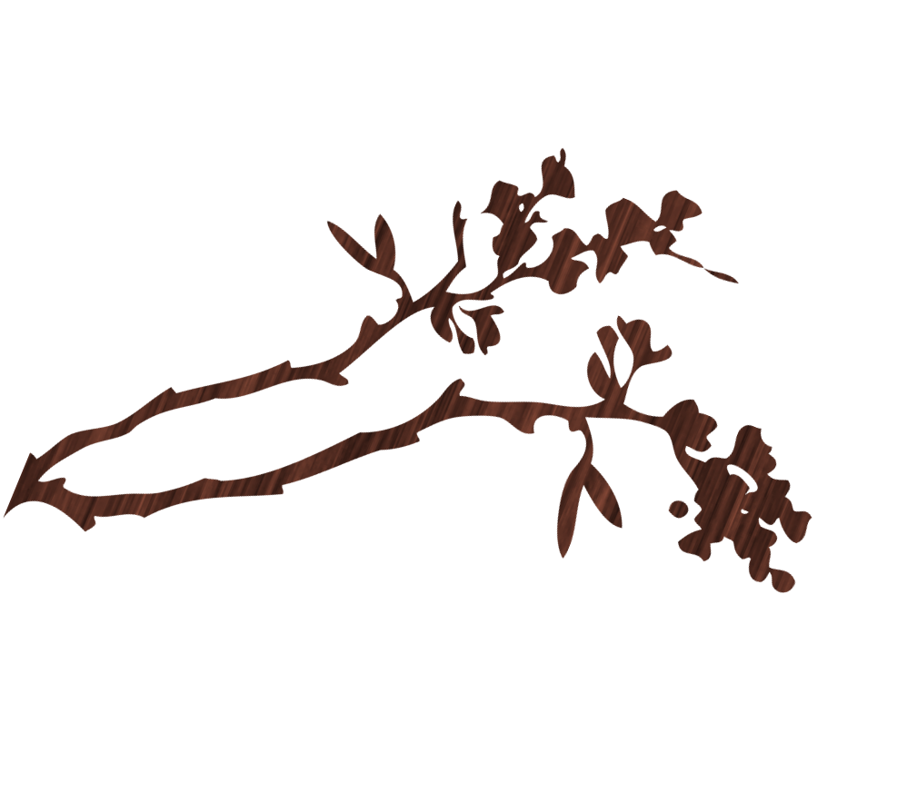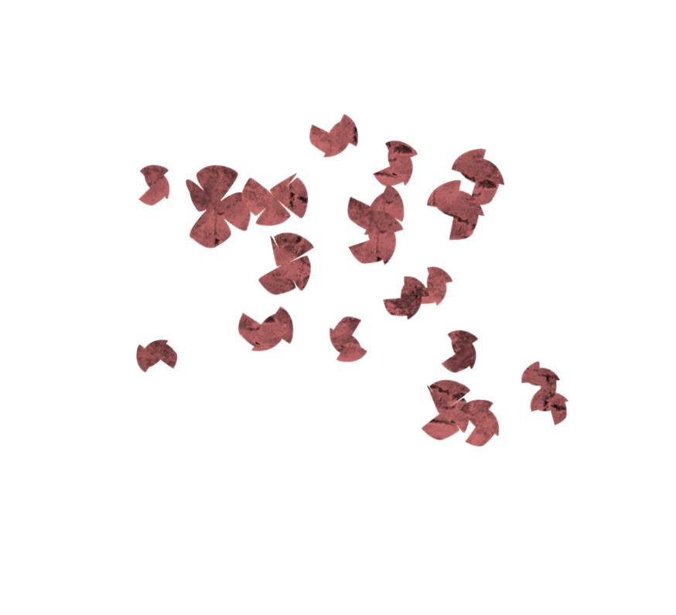
további információ: keszeli judit – 06/706365469
meghívó

A baba-mama szabadidő és életmód alapítvány szeretettel meghívja önt
10 éves fennállásának ünnepélyére
és az ezzel egybekötött
törvényház utca 3. szám alatti felújított telephelyének hivatalos átadására.

Időpont: 2014. November 29. 9.30
Helyszín: Baba-Mama Alapítvány
3300 eger, törvényház utca 3.

